Schutz des Betriebes vor Maul- und Klauenseuche (MKS)

- Gebot: Personenverkehr am Betrieb auf ein Minimum reduzieren!
- Lassen Sie betriebsfremde Personen nur in Ausnahmefällen, bzw. wenn es unvermeidbar ist, in Ihren Betrieb (Stall und gesamtes Betriebsgelände)!
- Zu den betriebsfremden Personen zählen auch z.B.: Betreuungstierarzt, Klauenpfleger, Kontrollorgane, Post, Verwandtschaft/Bekanntschaft (v.a. Tierhalter), Urlaubsgäste, Mitarbeiter, Fremdarbeitskräfte, LKW-Fahrer, Pflegekräfte von nahen Angehörigen am Betrieb.
- Für Betriebsverkehr, der unvermeidbar ist (z.B. Futtermischwagen bzw. -lieferant), sollte unbedingt betriebseigene Kleidung (Stiefel, Mantel, ggf. Einwegkleidung) zur Verfügung gestellt werden sowie geeignete Reinigungs- und Desinfektionsmittel zur Verfügung stehen.

- Gebot: Den Stall nur mit Stall-Kleidung und Stall-Stiefel betreten!
- Desinfektions- und Umziehschleuse mit geeignetem Desinfektionsmittel in einer Wanne beim Stallzugang einrichten und als Abgrenzung sichtbar machen (z.B. mit Bierbank) – einfaches Umgehen der Schleuse muss verhindert werden!
- Bei jedem Betreten des Stalles umziehen! Eigens hergerichtete Stall-Kleidung und Stall-Stiefel anziehen!

- Gebot: Gründliche Reinigung und Desinfektion von Stall-Kleidung und Stall-Stiefel!
- Stall-Kleidung regelmäßig mit Kochwäsche-Waschprogramm bei mind. 70° C waschen. Die hohe Temperatur macht das Virus unschädlich.
- Stiefelwechsel: Jede Person muss vor Betreten des Stalles bei der Desinfektions- und Umziehschleuse die Stiefel wechseln. Dies gilt für alle Personen (auch Bauer/Bäuerin, Familienmitglieder), die den Stall betreten.
- Die Stall-Stiefel müssen vor Betreten des Stalles gründlich gereinigt (Achtung: Stiefelsohlen) und mindestens 30 Minuten in einem Behältnis mit einer entsprechend hergestellten Desinfektionsmittellösung desinfiziert werden. Sinnvollerweise erfolgt die Reinigung bereits vor Verlassen des Stalles nach getaner Stallarbeit. Es darf keine Verschmutzung mehr sichtbar sein, denn „Dreck“ kann nicht desinfiziert werden!
- Achtung: Das Desinfektionsmittel in den Wannen muss regelmäßig erneuert werden. Vor jeder Desinfektion muss eine gründliche Reinigung erfolgen.
- Geeignete Desinfektionsmittel verwenden. Präparate auf Basis Peressigsäure, Ameisensäure, Essigsäure oder Zitronensäure in der richtigen Konzentration gemäß Beipackzettel verwenden. Das MKS-Virus ist sehr stabil in der Umwelt, aber insbesondere empfindlich gegenüber niedrigen pH-Werten (Säuren).
- Empfohlen werden kommerziell erhältliche Präparate (Auszug aus DVG-Liste, alle mit einer Einwirkzeit von mind. 30 Minuten):

    - Acidofoam CF
    - DESINTEC® - Peroxx Liquid
    - Sorgene Xtra®
    - Kickstart
    - Lerasept® Aktiv
    - Organosept NEU
    - Venno Vet1®
    - Venno Vet 1 super
    - Virusurf

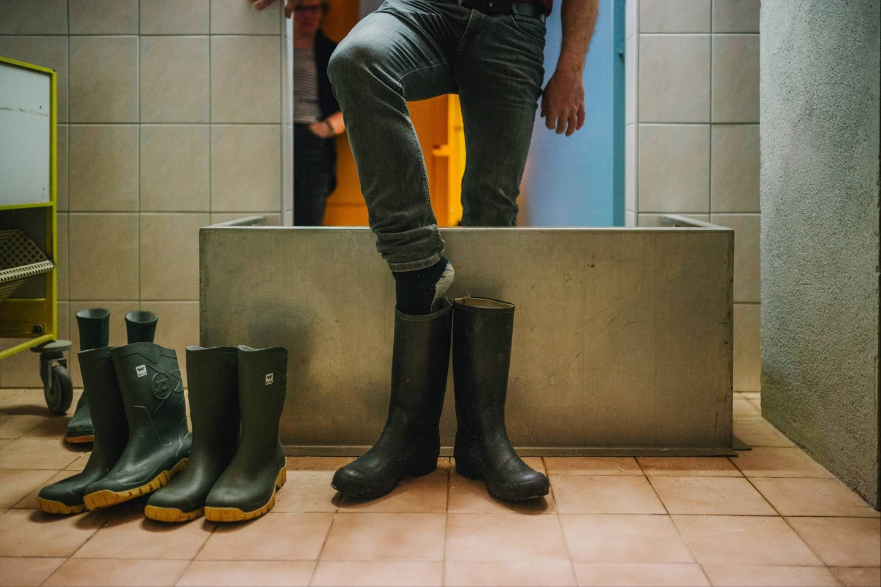
Bild Desinfektionswanne bzw. Desinfektions- und Umziehschleuse

Foto: AMA

- Gebot: Einkauf von Tieren nur aus bekannten Beständen mit
gesichertem Gesundheitsstatus
Strenge Quarantänemaßnahmen für Zukaufstiere (mind. vier bis sechs Wochen) inkl. strenger Trennung der verwendeten Kleidung, Stiefel, Gegenstände für Quarantänetiere und den regulären Tierbestand.

- Gebot: Von Jagden in Ungarn und der Slowakei sollte unbedingt Abstand genommen werden!

- Gebot: Vom Import von Feldfutter und Einstreumaterial aus Ungarn und der Slowakei wird dringend abgeraten!

- Gebot: Die Einfuhr von Mist oder Gülle aus Ungarn und der Slowakei ist verboten!

